- 高频低电平控制系统的作用
要在直线加速器末端(即波荡器入口)得到高品质的电子束，则加速腔内加速场的稳定性起着至关重要的作用。高频低电平控制系统就是因此而出现的。高频低电平控制系统(Low LeveIRF，LLRF)通过反馈控制或者前馈控制，保证加速腔内加速场的稳定。
- ADC(Analog to Digital Advertor)模拟信号-数字信号转换器（模数转换器）
- MTCA(Micro Telecommunication Computing Architecture)微电信计算架构
- FPGA(Field Programmable Gate Array)现场可编程门阵列
就是可以通过编程来自己设计内部电路的一个单片机
它是在PAL、GAL、CPLD等可编程器件的基础上进一步发展的产物。它是作为专用集成电路（ASIC）领域中的一种半定制电路^{[1]}而出现的，既解决了定制电路的不足，又克服了原有可编程器件门电路数有限的缺点。
- 生物效应
生物效应，特指在放射生物学中，电离辐射（如X射线、质子、伽马射线）将能量传递给生物体后，在生物体各个层面引发的一系列可观察、可测量的变化和反应。
简单说，它不是辐射本身的物理属性，而是辐射作用于生命体后产生的结果。
- P波段、S波段、C波段
本质上是按频率（或波长）范围划分的微波频段代号。
每个波段都有其独特的物理特性和应用优势：
- P波段 （约0.23 - 1 GHz）： “重型、基础”车道
- 特点：频率较低，波长较长（约30厘米到1.3米）。
- 优势：技术相对成熟，制造大功率器件（如文中800kW的速调管）难度相对较低，信号穿透性好，损耗小。
- 应用：常用于大型、超大型科学装置（如未来环形对撞机CEPC）的主加速器。因为它的加速结构尺寸大，更适合储存和加速高能粒子环。
- S波段 （约2 - 4 GHz）： “经典、通用”车道
- 特点：频率适中，是微波技术中非常经典和成熟的波段。
- 优势：在功率、效率和尺寸之间取得了很好的平衡。技术非常成熟可靠。
- 应用：应用极其广泛。你家的Wi-Fi 2.4GHz信号就在这个波段附近。在加速器领域，北京正负电子对撞机、以及文中提到的50MW、65MW速调管都工作在这个波段。它是目前许多大中型加速器的“主力”波段。
- C波段 （约4 - 8 GHz）： “紧凑、高效”车道
- 特点：频率比S波段高，波长更短。
- 优势：在相同的加速梯度（即每米能赋予电子的能量）下，加速结构可以做得更小巧紧凑。这对于节省装置空间、降低建设成本非常有吸引力。
- 应用：常用于追求更高性能、更紧凑设计的新型加速器和自由电子激光装置。文中提到正在研制C波段80MW速调管，就是为了满足这类先进装置的需求。
- 高功率微波 ( high power microwave,HPM) 器件
- 相对论返波管振荡器 (relativistic back-wave oscillator, RBWO)
- 相对论速调管放大器 (relativistic klystron amplifier,RKA)
- IQ(In-phase/Quadratrue，同相正交)是数字通信中表示射频信号的基本方法，采用直角坐标系描述信号分量：I为同相分量，Q为相位差90°的正交分量。
- 上变频（up conversion）：上变频是‌发射端‌将低频转高频，便于信号发射。在超外差式接收机中，如果经过混频后得到的中频信号比原始信号高，那么此种混频方式叫做上变频。【利用混频器产生和频（输出频率 = 本振频率 + 中频频率）】
- 下变频（down conversion）：将‌高频信号‌（如接收到的射频信号）转换为‌低频信号‌（如中频或基带信号）的过程。其核心作用是将信号的频谱向更低频率方向搬移，以便进行解调和后续信号处理。【利用混频器产生差频（输出频率 = 射频输入频率 - 本振频率）】
- standing-wave（驻波）：驻波是指频率相同、传输方向相反的两种波（不一定是电波），沿传输线形成的一种分布状态。其中的一个波一般是另一个波的反射波。在两者电压（或电流）相加的点出现波腹，在两者电压（或电流）相减的点形成波节。在波形上，波节和波腹的位置始终是不变的，给人“驻立不动”的印象，但它的瞬时值是随时间而改变的。如果这两种波的幅值相等，则波节的幅值为零。
- 老炼：通过施加电、热等应力剔除电子元器件早期缺陷的过程。该技术广泛应用于航天装备元器件筛选，旨在提升整体可靠性，但需避免过度老炼影响健康器件寿命。
- SNR(signal-to-noise ratio)信噪比：定义为信号功率与噪声功率的比值，常用分贝（dB）表示。
- 滤波器的种类和作用
低通滤波器（LPF）‌：允许低于截止频率的信号通过，衰减高频成分。
‌高通滤波器（HPF）‌：允许高于截止频率的信号通过，衰减低频或直流成分。
‌带通滤波器（BPF）‌：仅允许某一特定频段内的信号通过，抑制该频段外的信号。
‌带阻滤波器（BSF）‌：抑制某一特定频段的信号，允许其他频率通过。
- Dbm(分贝毫瓦)
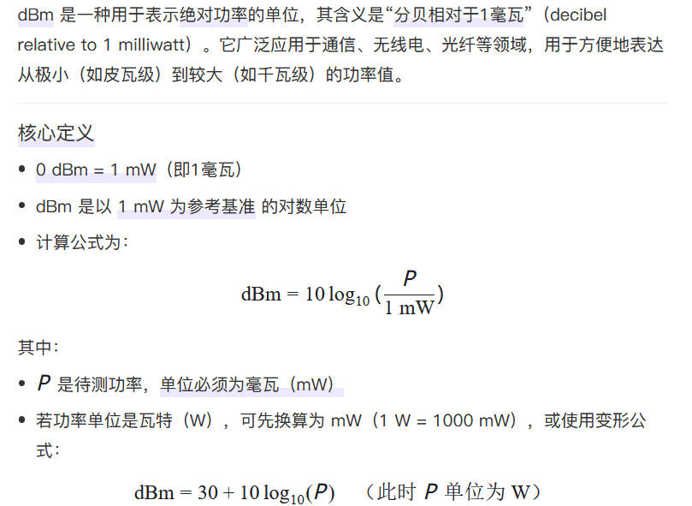
0dBm=1mW
每增加3dBm表示功率翻倍，同理，每减少3dBm表示测量功率减半。
相关公式为：
x = 10lg(P/1mW) = 10lg(1000P) = 10lgP + 10lg1000 = 10lgP + 30
功率翻倍：x’ = 10lg(2P/1mW) = 10lgP + 30 + 10lg2 = (10lgP + 30) + 3
功率减半：x’’ = 10lg[(1/2)P/1mW]= 10lgP + 30 - 10lg2 = (10lgP + 30) - 3

